МБДОУ детский сад № 42 п. Анопино

Открытое занятие по нравственно- этическому воспитанию в подготовительной группе.
Тема: «Путешествие в страну вежливости»

Воспитатель: Королева Марина Валентиновна
Ноябрь 2016 год

Программное содержание:
1. Воспитывать навыки вежливого обращения: приветствие, прощание; закреплять знания детей об этических правилах поведения в общественных местах, во время разговора.
2. Тренировать отдельные группы мышц лица, учить воспроизводить эмоции, отдельные черты характера.
3. Развивать внимание, слуховое, зрительное восприятие, общую координацию движений.

Ход занятия:
- Сегодня мы с вами отправляемся в путешествие в страну Вежливости. В путешествии нас ждут разные неожиданности и задания. Если мы их выполним, то в конце самые вежливые, находчивые получают призы от страны Вежливости.
- Закройте глаза 1,2,3,4,5 – хочу в волшебной стране побывать. Вот мы с вами и в волшебной стране.
1. – Что случилось? Я слышу плач. Ребята, кто это? (Буратино) он плачет, потому что, сломался ключ от ворот города, чтобы его починить, нужно вспомнить вежливые слова и сказать в каких ситуациях, случаях их говорят.
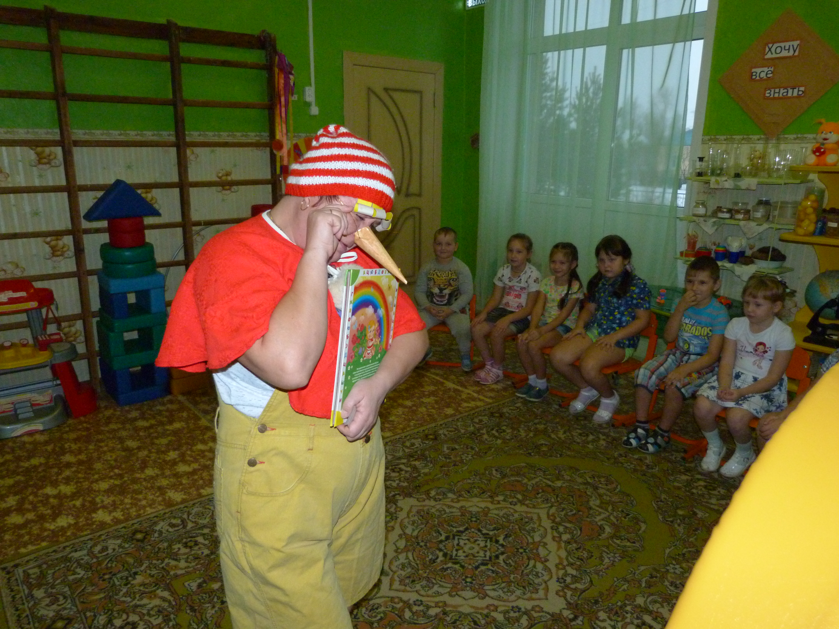
Дети говорят:
Спасибо – говорят, когда хотят поблагодарить
Пожалуйста – когда просят о чём–нибудь
Очень приятно –говорят при знакомстве
Простите – когда хотят извиниться
До свидания – когда прощаются
- Как можно по-другому попрощаться (до встречи, всего хорошего, прощайте, всего доброго, пока).
Здравствуйте – когда приветствуем друг друга
- Как можно ещё поприветствовать (добрый день, добрый вечер).
- Что мы желаем человеку этим словом? (здоровья).
- Спокойно ночи – желают когда ложатся спать.
Приятного аппетита – желают когда кто – то кушает.
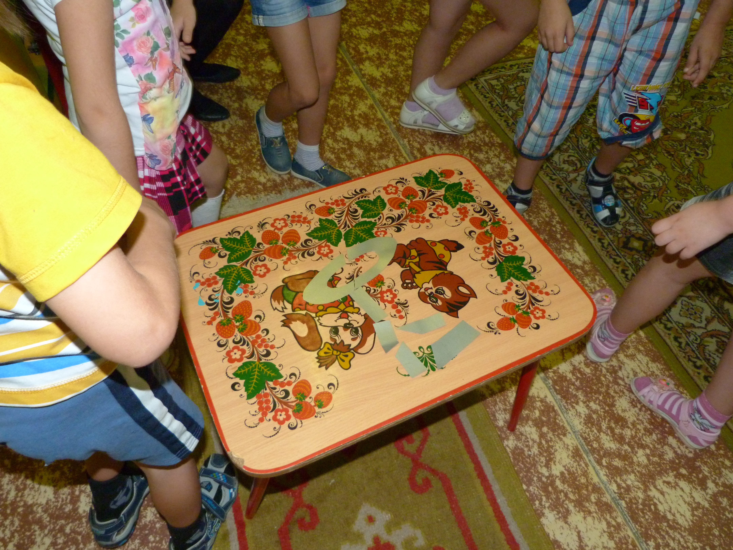
За каждый правильный ответ дети получается деталь «Ключ» (разрезанный на 7 частей силуэт ключа).
- А теперь из деталей соберите ключ (дети собирают силуэт ключа).
- Теперь мы сможем попасть в город.
2. Дети подлезают под дугой, садятся на стульчики. На мольбертах картинки с изображением хороших и плохих поступков (мальчик дёргает девочку за косу, девочка помогает старушке донести сумку, девочка сама ест яблоко и т.д.).
- Ребята, жителей заколдовала злая волшебница, они всё забыли и теперь не знают как поступать хорошо, а как плохо. Давайте им поможем.
- Как вы думаете каким цветом можно обозначить плохие поступки (чёрным, тёмным).
- А хорошие (жёлтым, светлым).
- На верхнюю полочку, где чёрный квадрат выставим плохие поступки (карточки), к жёлтому квадрату хорошие и объясните почему.
(Это поступок плохой. Девочка сама ест яблоко, а с детьми не делиться. Нужно яблоко разделить на всех.)
- Куда ты его поставишь? ( К чёрному квадрату.)
Физминутка
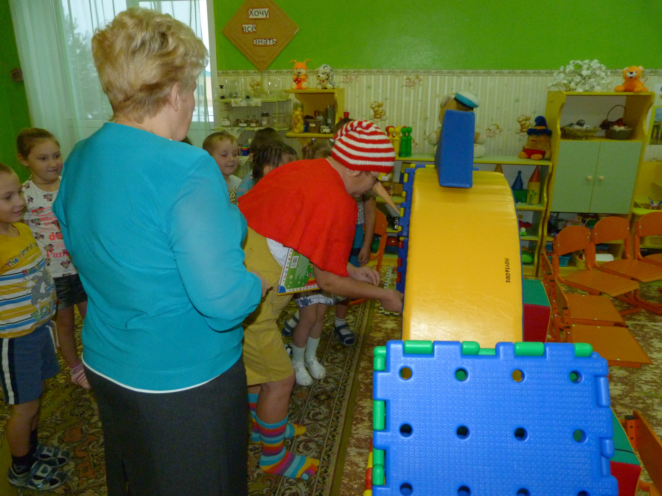
«Здравствуйте, Маша проходи,
Нашей гостьей будь (дети делают поклон друг другу)
Если хочешь посиди,
Чтобы отдохнуть (сидят на корточках, качают головой)
Если хочешь посмотри
Интересную книжку (встают смотрят из стороны в сторону)
Если хочешь покачай
Плюшевого мишку» (укачивают)
3. Дети садятся на стульчики
«Бывают чувства у зверей
У рыбок, птичек и людей.
Влияет без сомнения,
На всех нас настроение»
- Ребята, а как мы узнаем, какое настроение у человека? (По выражению лица.)
- У меня есть фотографии человечков. Давайте попробуем отгадать какое настроение, какое чувство они испытывают?
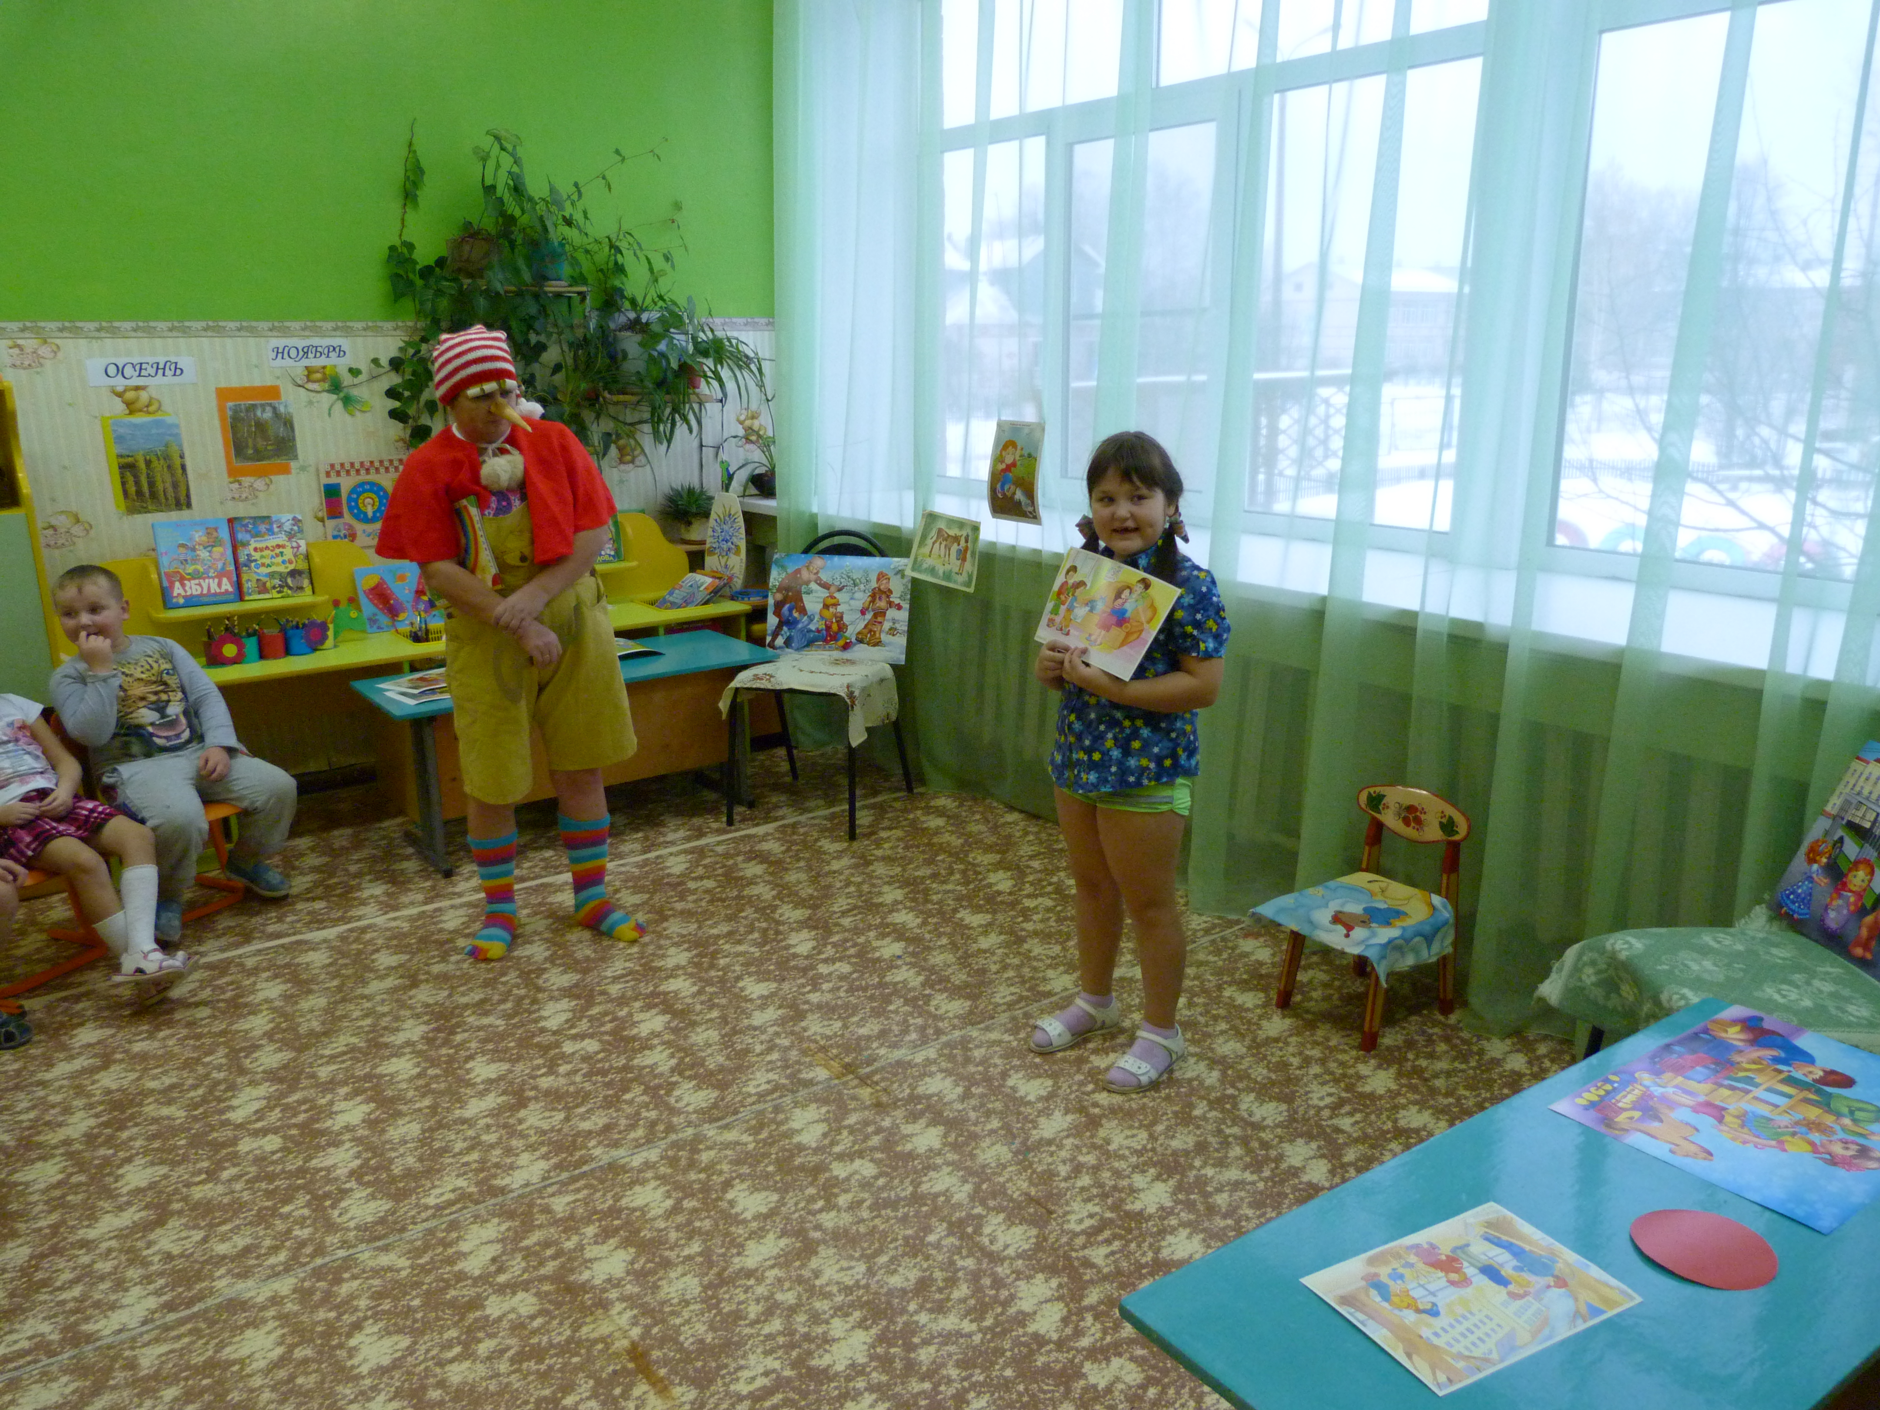
Воспитатель показывает картинки с изображением веселого настроения
- Какое настроение? (Весёлое.)
- Когда у вас бывает весёлое настроение? (Когда дружно играем, когда собираемся в гости, когда водим хоровод вокруг ёлки, когда дарят что – то на день рождение, когда хвалит мама.)
- Попробуйте изобразить на своих лицах весёлое настроение.
Воспитатель показывает человека с удивлённым лицом.
- Какое чувство испытывает этот человек? (Удивление.)
- Когда мы удивляемся? (Когда замечаем что – то необычное.)
Воспитатель показывает картинки с изображением сердитого на строения.
- Какое настроение? (Сердитое.)
- Когда оно бывает? (Когда отнимают игрушки, когда мальчики обижают девочек, когда родители наказывают.)
Воспитатель показывает картинки с изображением грустного изображения.
- Когда бывает грустное настроение? (Когда мама уходит на работу, и я остался один, когда не принимают в игру.)
- Что можно сделать что бы настроение стало веселее, и было не так грустно (можно послушать весёлую музыку и потанцевать, можно посмотреть любимый мультфильм или почитать любимую книгу, можно вспомнить что – то хорошее, можно заняться физкультурой).
Воспитатель показывает картинки с изображением брезгливого человека.
- Когда мы чувствуем это чувство? (Когда встречаемся с неприятным человеком, например или когда понюхаем что – то неприятное, невкусное.)
- А теперь давайте с вами поиграем. Кто –то из ребят будет изображать определённое настроение, а вы должны будете догадаться, какое это настроение.
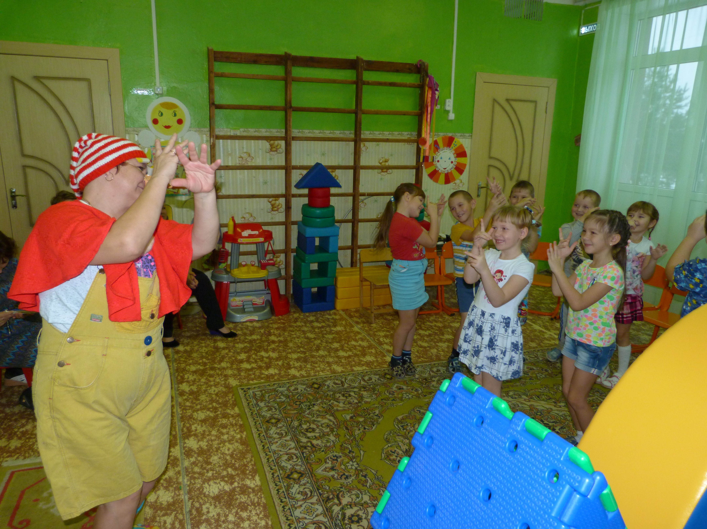
Игра «Азбука настроения»
Молодцы. А теперь чтобы у нас с вами было весёлое настроение, давайте потанцуем. (Физминутка под музыку из кинофильма «Буратино».)
4. Буратино предлагает нам поиграть в игру «Так не так». Если всё что он скажет правильно вы говорите так, так, если нет - не так, не так.
1. У Вити день рождения. Он принёс угощение, а дети у него отобрали и кричат: Ещё, ещё…..
- Не так!
- А как надо? (Надо было подождать пока Витя угостит и сказать спасибо.)
2. Наташа пришла в детский сад «До свидания, - говорит, уже пора домой» - и стала раздеваться
- Не так! (Надо было поздороваться.)
3. В группу, когда дети ели зашла заведующая детского сада и сказала: «Приятного аппетита».
- Так, так! (Когда входишь и видишь что дети едят нужно пожелать приятного аппетита.)
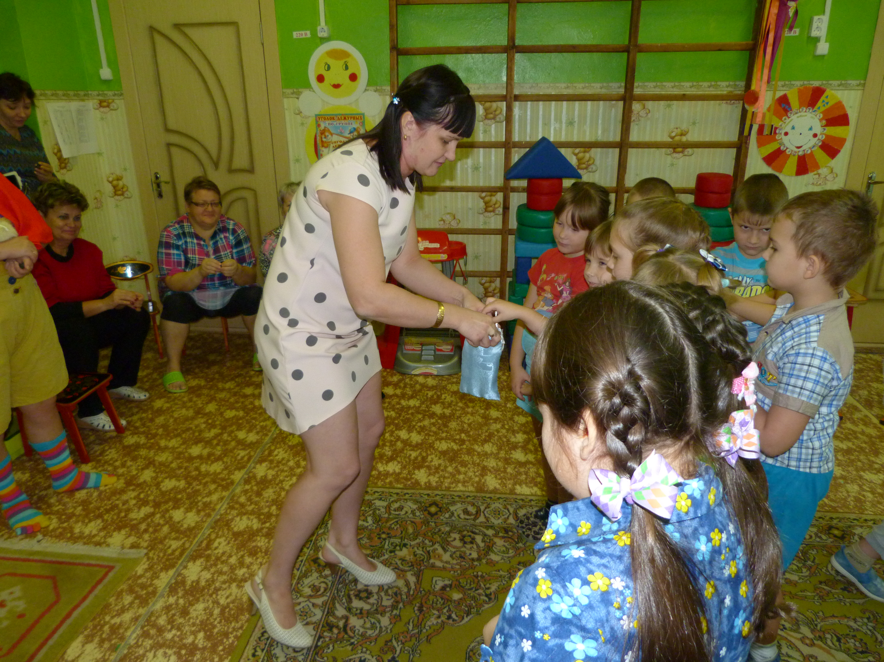
4. Миша просит продавца в магазине: «Ну – ка дайте мне шоколадку!»
- Не так! (Надо сказать дайте пожалуйста шоколадку.)
5. Вите в подарок принесли коробку мармелада. Мальчик сказал: «Фу, я такие не ем, а только шоколадные».
- Не так! (Надо сказать спасибо большое.)
5. Инсценирование ситуаций детьми: «В автобусе» (уступать место старшим, женщинам); «В магазине» (вежливое обращение к продавцам и покупателям).
6. Дерево загадок
- Последнее испытание (на макете дерева листочки с заданиями).
Задание 1 – вспомнить пословицы о вежливости.
Задание 2 – рассказать стихотворения о вежливости.
Задание 3 - дать определение кто такой вежливый человек.
Задание 4 – назвать основные правила поведения во время разговора.
- Молодцы, все задания выполнили. Вот и фея Вежливости, за то что вы прошли путешествие успешно, фея дарит вам медали «За доброту, смекалку, вежливость» и напоминает вам правила:
- Поступай так, как бы ты хотел, чтобы поступали по отношению к тебе.
- Если вы хотите, чтобы с вами были вежливы, будьте вежливы сами.
Помните эти правила и соблюдайте их, а нам пора возвращаться в группу.

